**订阅管理**

**更改订阅名称？**

**方法一：**

-登陆到 <https://account.windowsazure.cn>

-点击要更改名称的订阅

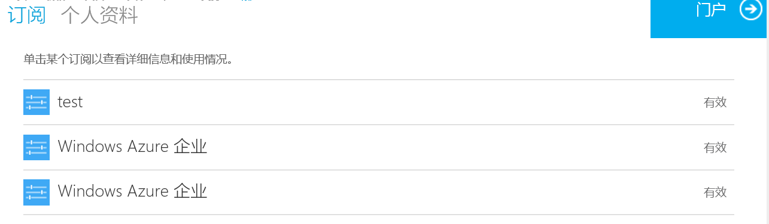

-点击右侧页面 **编辑订阅详细信息**



- 更改订阅名称后点击 **对勾**

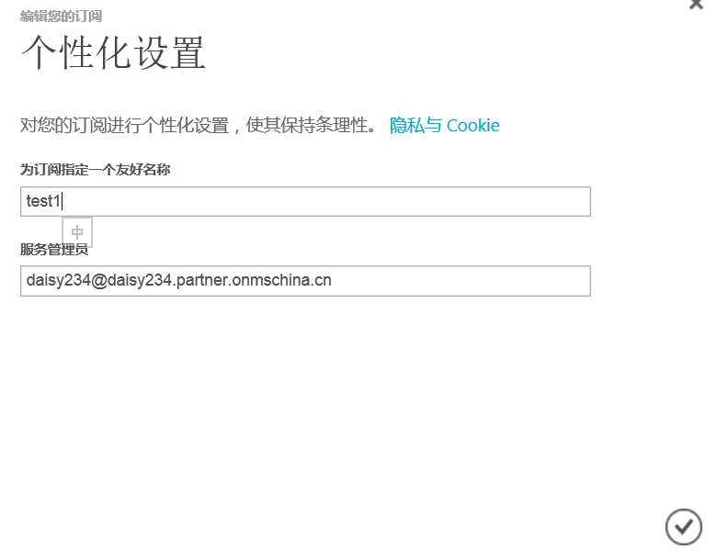

**方法二：**

-登陆到 <https://portal.azure.cn>

-依次点击 **订阅** > 选中要更改名称的订阅 > **概述** > **重命名**

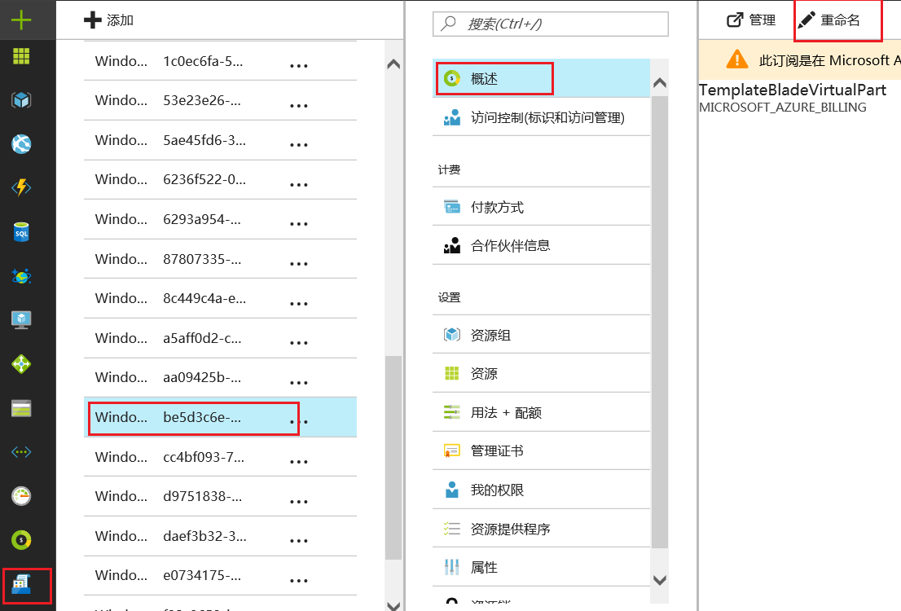

* 更改 **订阅名称** 后，点击 **保存** 按纽。

